Boyunda dev kistik higroma olgusu
A giant cystic hygroma in the neck

Ali Bayram¹, Altan Kaya¹, Nuri Ünsal¹,Ebru Akay², Cemil Mutlu¹
1: Sağlık Bilimleri Üniversitesi Kayseri Eğitim Araştırma Hastanesi KBB Kliniği
2: Sağlık Bilimleri Üniversitesi Kayseri Eğitim Araştırma Hastanesi Patoloji Kliniği
Yazışma adresi: Dr. Ali Bayram.Sağlık Bilimleri Üniversitesi Kayseri Eğitim Araştırma Hastanesi KBB Kliniği. Sanayi Mh. Hastane Cd. No:78, 38010,Kayseri, Türkiye
Telefon: 0 352 2332062
Cep Telefonu: 0 532 6216418
E-mail: dralibayram@gmail.com
Geliş tarihi: 29/12/2017
Kabul Tarihi: 04/03/2018
Özet
Kistik higroma (KH), primitif lenfatik kesenin lenfatik doku artıklarından geliştiği düşünülen, benign ve konjenital bir malformasyondur. Bu yazıda, dört yaşındaki kız hastada, total cerrahi eksizyon ile tedavi edilen dev boyun KH vakası sunulmuştur. Ameliyat öncesi yeterli klinik ve radyolojik bulgular eşliğinde yapılan iyi bir tedavi planlaması ve dikkatli cerrahi diseksiyon ile çocukluk çağı dev KH’larının total cerrahi eksizyonu mümkündür.
Anahtar kelimeler: Higroma, kistik, çocuk, cerrahi.
Abstract
Cystic hygroma is a benign and congenital malformation of lymphatic system.In the present study, a case of neck giant cystic hygroma treated with total surgical removal was described in a 4-year-old female patient. Total surgical removal of pediatric giant cystic hygroma is possible with a preoperative meticulous treatment plan guided by clinical and radiological findings, and a careful surgical dissection.
Keywords: Hygroma, cystic, child, surgery.
Giriş
Kistik higroma (KH), lenfatik sistemin benign ve konjenital bir malformasyonu olup yaklaşık 1/6000 doğumda görülür (1). Nadir görülen bu lenfatik malformasyonun nedeni, lenfatik damarlarla venöz sistem arasındaki bağlantıların oluşmasındaki yetersizlik olup vakaların %80-90’ı iki yaş altında görülür (2). Vücudun herhangi bir bölgesinde görülebilmekle beraber en sık baş-boyun bölgesinde (%75-80) ortaya çıkar. Total cerrahi eksizyon en önemli tedavi seçeneğidir ancak kitlenin çevre nörovasküler ve kas yapılara infiltre olabilme potansiyeli nedeniyle total eksizyon her zaman mümkün olmayabilir (2). Bu yazıda cerrahi ile total eksize edilen dev KH vakası sunulmuştur.
Olgu Sunumu
Dört yaşında kız hasta, doğumdan beri bulunan ancak son bir haftadır aniden büyüyen boyun sağ tarafında şişlik şikayeti ile başvurdu. Baş boyun muayenesinde, boyun sağ tarafında posterior servikal bölgeyi dolduran, medialde boyun orta hatta, superiorda sağ submandibuler bez ve parotise, inferiorda klavikulaya uzanan yaklaşık 10x8x6 cm boyutlarında, yumuşak kıvamlı ve palpasyonla ağrılı kitle palpe edildi (Resim 1). Hastanın laboratuvar incelemesinde, kanda beyaz küre 27000/mm³, sedimentasyon ve CRP değerleri ise sırasıyla 77 mm/saat ve 49 mg/L bulundu. Boyun ultrasonografisinde (USG) 7.5x4.5 cm boyutlarında, içerisinde solid komponentin ve septaların bulunduğu yoğun içerikli kistik lezyon rapor edildi. Boyun bilgisayarlı tomografisinde (BT) 8x6x5 cm boyutlarında, homojen içerikli hafif kalın duvarlı kistik lezyon mevcuttu (Resim 2). USG eşliğinde yapılan ince iğne aspirasyon biyopsisi (İİAB) süpüratif iltihabi olay şeklinde rapor edildi. Kitleden alınan aspirasyon materyalinin gram boyamasında bol polimorfonükleer lökosit ve eritrosit bulunurken mikroorganizma izlenmedi ve kültürde üreme olmadı. Bu bulgularla hastaya öncelikle beş gün süreyle intravenöz 2x1 gr sulbaktam-ampisilin (Sulbaksit 1 g flk, Tüm-Ekip İlaç AŞ, İstanbul) ve 3x500 mg metronidazol (Bioflex Metrosel %0.5, Osel İlaç San ve Tic AŞ, İstanbul) tedavisi uygulandı. Beyaz küre değerleri normale yaklaşan ve palpasyonla boyundaki hassasiyeti azalan hasta ameliyata alındı ve çevre nörovasküler ve musküler yapılar korunarak kitle total eksize edildi. Ameliyat sonrası dönemde komplikasyon gözlenmeyen hastada kitlenin histopatolojik incelemesi KH şeklinde rapor edildi (Resim 3). Hastanın ameliyat sonrası 6. ayındaki kontrolünde rezidü ya da nüks bulgusu izlenmedi. Hasta bilgilerinin vaka takdiminde kullanılabilmesi için yasal vasisinden izin alındı.

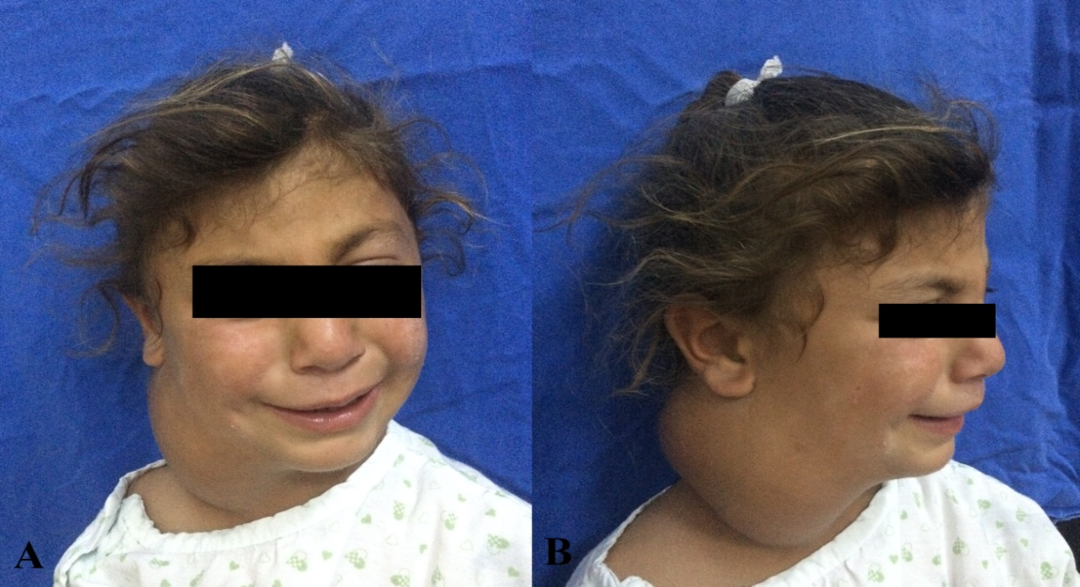
Resim 1: Boyunda lokalize dev kistik higromanın ön (A) ve yandan (B) görünüşü
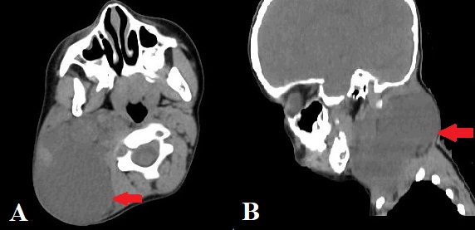
Resim 2: Boyunda lokalize dev kistik higromanın aksiyel (A) ve sagittal (B) bilgisayarlı tomografi görüntüleri. Kırmızı oklar kitleyi işaret etmektedir
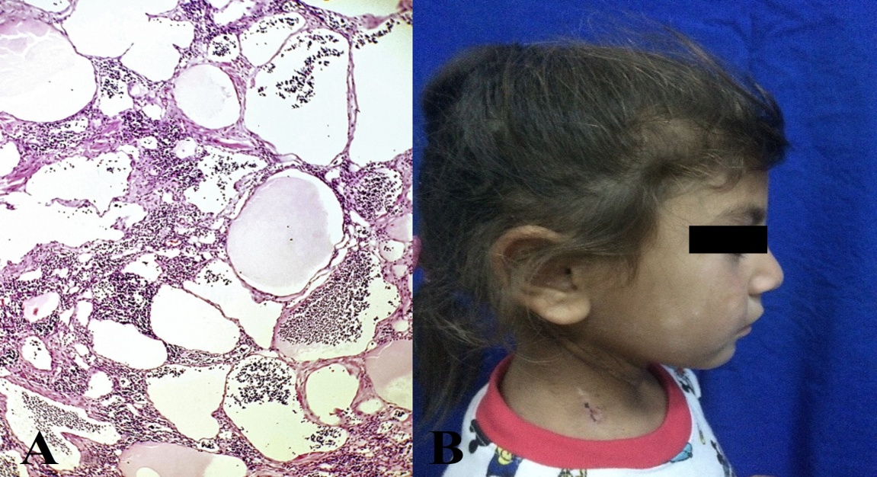
Resim 3:A-Kistik higromaya ait dokudan hazırlanan kesitlerde sponge-like (sünger benzeri) mikroskobik kistik mesafeler içerisinde yoğun lenfoid agregatlar ve lenf sıvısı görülmektedir (HEx200) B- Hastanın ameliyat sonrası görüntüsü.

Tartışma
Kistik higroma lenfatik sistemin konjenital ve kistik bir malformasyonu olup daha çok baş boyun bölgesinde ortaya çıkar. Kadın ve erkeklerde eşit oranda görülen KH, baş boyun bölgesinde tipik olarak posterior servikal üçgende yerleşir (2). Her yaşta görülebilmesine rağmen hastaların %50’si doğum sırasında, %90’ı yaşamın ilk iki yılında tanı alırlar (3). En sık görülen semptom ağrısız, fluktuan ve yavaş büyüyen yumuşak doku kitlesidirancak kist içine hemoraji, inflamasyon, eşlik eden solunum yolu enfeksiyonu veya travma varlığında ani büyüme gösterebilirler (4). Sunumu yapılan vakada kitleboyun sağ posterior servikal üçgende yerleşmiş ve superiorda parotis bezine, inferiorda klavikulaya kadar uzanmıştı. Kitle doğumdan beri var olup son bir haftada aniden büyümüştü ve palpasyonla ağrılı idi. Bunun nedeninin kan parametreleri de göz önüne alındığında var olan lezyonun enfekte olmasından kaynaklandığı düşünüldü.
Kistik higroma tanısında başta USG, BT ve manyetik rezonans görüntüleme (MRG) olmak üzere radyolojik yöntemlerin önemi büyüktür. USG’de, KH değişik kalınlıkta septalar içeren multiloküler kistik kitle şeklinde izlenirken, BT’de kontrast tutmayan homojen kistik kitle olarak gözlenir. Tanıda BT ve MRG, özellikle kitlenin yayılımı ve çevre anatomik yapılarla ilişkisini göstermesi bakımından önemlidir (5). İİAB’de genellikle lenfosit ve histiositten zengin sarı renkli sıvı aspire edilir. KH tanısında İİAB önerilmekle beraber bazı yazarlar İİAB’nin enfeksiyon, kanama ve rekürrense neden olabileceğini bildirmişlerdir (6, 7).KH ayırıcı tanısındaneoplastik hastalıklar (lipom, hemanjiom, nöroblastom, rabdomyosarkom), derin boyun enfeksiyonları, süpüratif lenfadenopati, brankial kist, tiroglossal kist, dermoid kist, timik kist, laringosel ve tiroid kitleleri düşünülmelidir (8). Sunulan vakanın USG’sinde, literatüre benzer şekilde, içerisinde solid komponentin ve septaların bulunduğu yoğun içerikli kistik lezyon, BT’sinde ise homojen içerikli hafif kalın duvarlı kistik lezyon izlendi. İİAB kitlenin süpürasyonuna işaret eder nitelikte süpüratif iltihabi olay şeklinde rapor edildi. Bu vakada hastanın geliş şikayetinin ani büyüyen palpasyonla ağrılı boyun kitlesi olması ve laboratuvar bulgularında beyaz küre, sedimentasyon ve CRP yüksekliği bulunması nedeniyle derin boyun enfeksiyonu da ayırıcı tanıda önemli bir yer tutmakta idi. Ancak hastada doğumdan beri var olan aynı taraftaki boyun kitlesinde ani büyüme hikayesi ve radyolojik bulgular birlikte değerlendirildiğinde konjenital kistik bir kitlenin süpürasyonu ön planda düşünüldü. Bu tip vakalarda hastanın klinik bulgularının özellikle öykü ve radyolojik bulgularla birlikte değerlendirilmesinin doğru tanıya ulaşmada büyük önemi olduğunu düşünmekteyiz.
Konjenital boyun kitlelerinin ön tanısında kitlenin yerleşim yeri yardımcı bir bulgudur. Örnek olarak tiroglossal kistler boyunda genellikle orta hatta yerleşirken (9), brankial kistler sıklıkla orta hattın lateralinde görülürler (10). Kistik higromaların %75-80’i baş boyun bölgesinde, %20’si koltuk altında, %5’i mediastinum, retroperitoneal bölge ve daha nadir olarak göğüs duvarında yerleşim göstermektedir (11). Boyunda kistik higromaların çoğunlukla posterior servikal üçgende görülmesi ayırıcı tanısında yardımcı bir bulgudur. Sunduğumuz vakada lezyon posterior servikal üçgende yerleşmekte idi.
Kistik higromada klasik tedavi mümkün olan vakalarda erken dönemde yapılan total cerrahi eksizyondur. Ancak boyun bölgesindeki önemli anatomik yapılara yakınlık ve kitlenin çevre yapılara infiltrasyon potansiyeli nedeniyle total eksizyon her zaman yapılamayabilir. Cerrahi yapılamayan olgularda, sklerozan madde enjeksiyonu (bleomisin, OKT-432), CO2 lazer, radyoterapi ve aspirasyon alternatif tedavi metodlarıdır (11).Yirmi bir servikofasiyal lenfanjiomu içeren bir çalışmada, kitlenin total eksizyonu sonrası takiplerde nüks gözlenmezken, subtotal eksizyon sonrası %56, parsiyel eksizyon veya aspirasyon sonrası %100 nüks oluştuğu bildirilmiştir (12). Bu vakada detaylı radyolojik inceleme sonrası tedavi seçeneği olarak total cerrahi eksizyon kararı verildi. Ancak hastanın ilk başvurusunda enfeksiyon bulguları olması nedeniyle cerrahi öncesi hastaya bir süre antibiyotik tedavi uygulandı. Cerrahi esnasında çevre nörövasküler yapılara ve kaslara belirgin infiltrasyon göstermeyen kitle dikkatli cerrahi diseksiyon ile total eksize edildi ve hastanın aylık yapılan takiplerinde altı ay boyunca nüks izlenmedi.

Sonuç
Kistik higroma, çocukluk çağında dev boyutlara ulaşıp çevre anatomik yapılara infiltrasyon gösteren konjenital baş boyun kitlesi olarak ortaya çıkabilir. Baş boyun bölgesinde önemli nörovasküler yapıların bulunması nedeniyle dev boyutlara ulaşabilen bu kitlelerde total cerrahi eksizyon her zaman mümkün olmamaktadır. Ancak ameliyat öncesi yeterli klinik ve radyolojik bulgular eşliğinde yapılan iyi bir tedavi planlaması ve dikkatli cerrahi diseksiyon ile çocukluk çağı dev KH’larının total cerrahi eksizyonu mümkündür.
Referanslar
- Gedikbasi A, Gul A, Sargin A, Ceylan Y. Cystic hygroma and lymphangioma: associated findings, perinatal outcome and prognostic factors in live-born infants. Arch Gynecol Obstet 2007;276:491-498.
- Dokania V, Rajguru A, Kaur H, et al. Sudden Onset, Rapidly Expansile, Cervical Cystic Hygroma in an Adult: A Rare Case with Unusual Presentation and Extensive Review of the Literature. Case Rep Otolaryngol 2017;2017:1061958.
- Baer S, Davis J. Cystic hygroma presenting in adulthood. J Laryngol Otol 1989;103:976-977.
- Onur MR, Özel K, Demir F, Özdemir H.Dev Kistik Higroma: US ve MRG Özellikleri. Fırat Tıp Dergisi 2007:21:141-144.
- Romeo V, Maurea S, Mainenti PP, et al. Correlative imaging of cystic lymphangiomas: ultrasound, CT and MRI comparison. Acta Radiologica Open 2015;4:2047981614564911.
- Curran AJ, Malik N, McShane D, Timon CV. Surgical management of lymphangiomas in adults.J Laryngol Otol 1996;110:586-589.
- Suk S, Sheridan M, Saenger JS. Adult lymphangioma: a case report. Ear Nose Throat J 1997;76:881-883.
- Kennedy TL, Whitaker M, Pellitteri P, et al. Cystic hygroma/lympangioma: A rational approach to management. Laryngoscope 2001;111:1929-1937.
- Ross J, Manteghi A, Rethy K, Ding J, Chennupati SK. Thyroglossal duct cyst surgery: A ten-year single institution experience. Int J Pediatr Otorhinolaryngol 2017;101:132-136.
- Golledge J, Ellis H. The aetiology of lateral cervical (branchial) cysts: past and present theories. J Laryngol Otol 1994;108:653-659.
- Kibar AE, Çakır BÇ, Tiryaki T ve ark. Göğüs duvarında kistik higroma: Nadir bir yerleşim yeri. Türk Pediatri Arşivi 2005;40:241-243.
- Riechelmann H, Muehlfay G, Keck T, Mattfeldt T, Rettinger G. Total, subtotal, and partial surgical removal of cervicofacial lymphangiomas. Arch Otolaryngol Head Neck Surg 1999;125:643-648.

